Scratch之跳芭蕾的小女孩

1. 选择题
2. 顺序、选择、循环是三种基本结构，其中（）结构可以实现程序的反复进行。C

|  |  |  |  |
| --- | --- | --- | --- |
| A. | 顺序 | B. | 选择 |
| C. | 循环 | D. | 以上都是 |

1. 程序设计题
2. 爱打篮球的小女孩Hannah，要求如下：
3. 在背景库中符合打篮球场景的背景图。
4. 从角色库中选择“Hannah”的小女孩角色。
5. 小女孩一边向前运动，一边不停的切换三个造型。
6. 碰到舞台边缘时，左右翻转，来回运动。

解答：

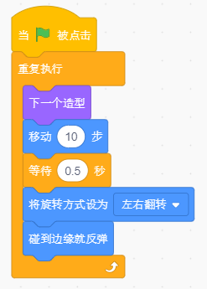

（详情见代码“爱打篮球的小女孩Hannah”）